Sehen Sie sich die beigelegte PDF-Dateien an und antworten Sie bitte kurz und direkt unter den folgenden Fragen! Laden Sie anschließend dieses editierte Dokument wieder hoch.

1. Wie bewahre ich wichtige Dokumente und Urkunden wie Zeugnisse auf? 3 Aspekte nennen!  **3 P**

Ihre Antworten:

1. 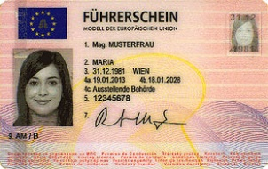 In Ordnern oder Mappen
2. Klarsichthüllen
3. Sicher aufbewahren (zB Tresor)

2. Welche Art von Dokument ist eine Speisekarte? **2 P**

Ihre Antworten: Eine klassische Speisekarte ist ein Analogmedium

3. Was bestätigt die Angabe bei amtlichen Urkunden? 2 Punkte! **2 P**

Ihre Antworten:

1. Unterschrift
2. Stempel

4. Woran erkannt man ein aufgelöstes, analoges Sparbuch (siehe Kommentare im PDF). **2 P**

Ihre Antworten: Banken lochen ein Sparbuch um es als ungültig zu markieren.

5. Warum kopieren oder fotografieren wir wichtige Urkunden? **2 P**

Ihre Antworten: Um die Dokumente bei Verlust wiederbeschaffen zu können.

6. Ihnen ist der Reisepass gestohlen worden. Welche Schritte folgen? **3 P**

Ihre Antworten:

1. Anzeige bei Polizei

2. Antrag auf Neuausstellung bei Magistrat/Bezirkshauptmannschaft

3. Behörde stellt Duplikat aus

7. Sie kopieren mit einem Kopiergerät eine € 10,-- Banknote, um damit zu bezahlen. **2 P**

Welche Strafe bekommen Sie, wenn Sie dabei erwischt werden?

Ihre Antworten: Dies kann zu einer Geld- oder Freiheitsstrafe führen

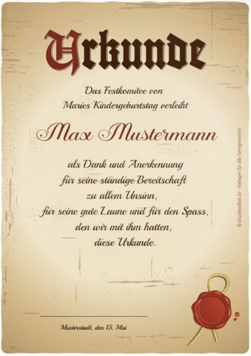8. Nennen Sie Beispiele für Urkunden: **2 P**

*2 öffentliche Urkunden:*

1. Pass

2. Führerschein

*2 private Urkunden:*

1. Zeugnisse

2. Verträge